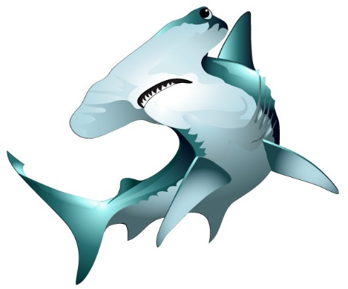  SHARKS  NAME:  DORM: | SHARKS  NAME:  DORM:
SHARKS  NAME:  DORM: | SHARKS  NAME:  DORM:
SHARKS  NAME:  DORM: | SHARKS  NAME:  DORM:
SHARKS  NAME:  DORM: | SHARKS  NAME:  DORM:
SHARKS  NAME:  DORM: | SHARKS  NAME:  DORM:
SHARKS  NAME:  DORM: | SHARKS  NAME:  DORM:
SHARKS  NAME:  DORM: | SHARKS  NAME:  DORM:
SHARKS  NAME:  DORM: | SHARKS  NAME:  DORM:
SHARKS  NAME:  DORM: | SHARKS  NAME:  DORM:

